

2026

TMS Group
Autor: TMS Group

Manual de Usuario

Contenido
1 Buscar y Conciliar 3
1.1 Búsqueda 3
1.2 Selección 3
1.3 Conciliar 4
1.4 Lista de conciliados 4
2 Listar Conciliados 5
2.1 Búsqueda 5
3 Saldo clientes 5
3.1 Búsqueda 5
3.2 Seleccion 6
3.3 Facturas 6

Buscar y Conciliar

Búsqueda
La primera sección que veremos es “Buscar y Conciliar”, para acceder hacer clic en el menú de la parte izquierda en  la misma tiene la función de buscar clientes repetidos en la base de datos y unificarlos.
Lo primero que tenemos que hacer es completar el casillero vacío que aparece en (imagen 1), esta permitirá filtrar los datos de la búsqueda de clientes. El casillero se puede completar con el nombre, apellido o DNI del cliente que estamos buscando. Para facilitar la búsqueda el casillero cuenta con un autocompletado que muestra los apellidos de los clientes que están en la base de datos.
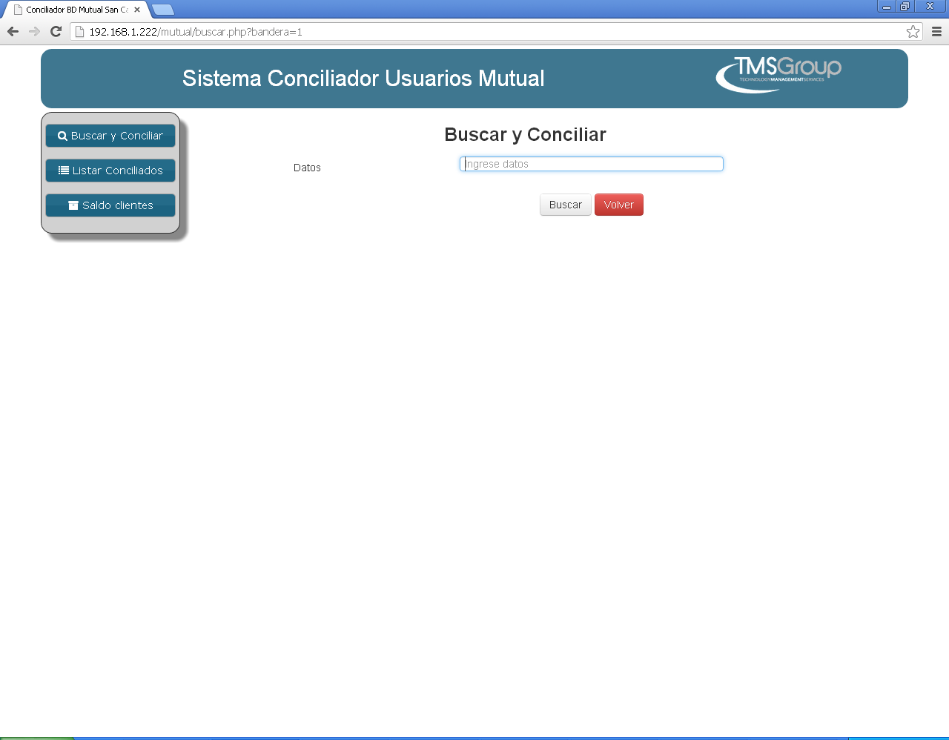

(imagen 1)

Selección
La siguiente pantalla es la de selección, en esta se formara una lista con todos los clientes que cumplen con los filtros aplicados en la pantalla anterior, en este ejemplo (imagen 2) seleccionamos el apellido “Nievas”, dentro de esta lista debemos seleccionar aquel cliente que queremos conservar en la base de datos.
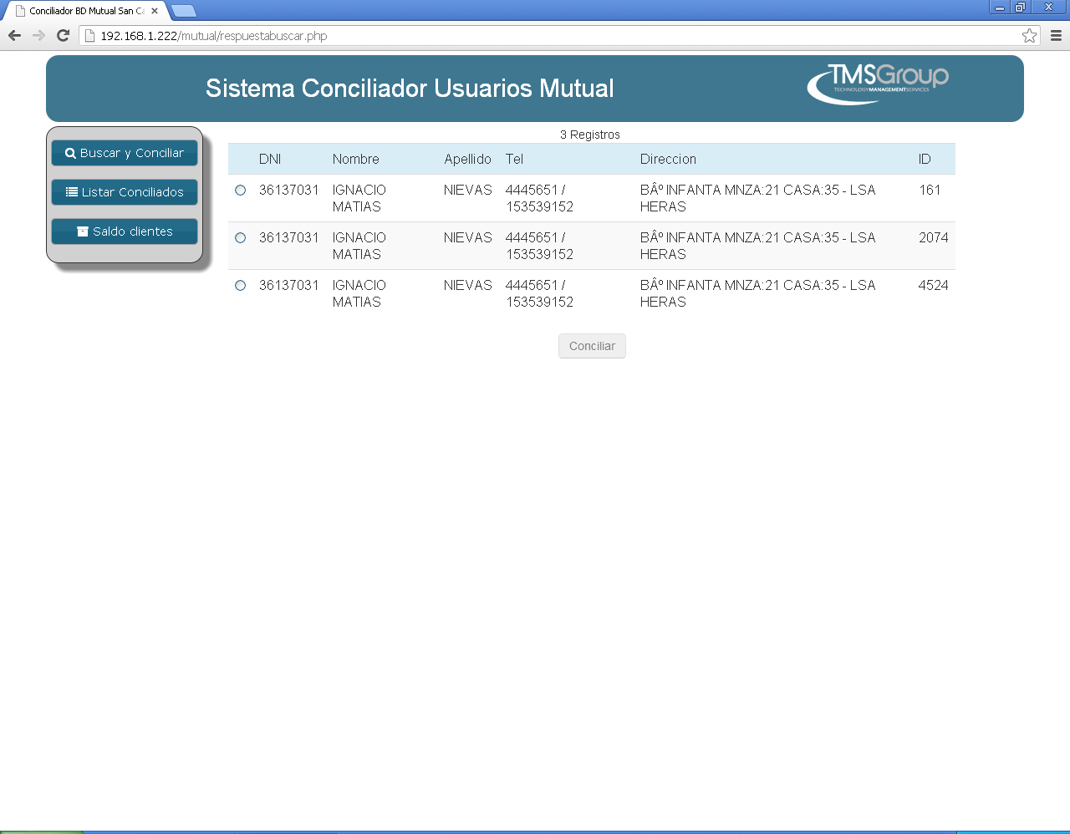
(imagen 2)

Conciliar
Ahora debemos seleccionar aquellos clientes que queremos unificar con el cliente seleccionado, el sistema trae sugeridos aquellos clientes que tienen el mismo DNI que el cliente seleccionado, podemos seleccionar todos los clientes que necesitemos. Ver (imagen 3)
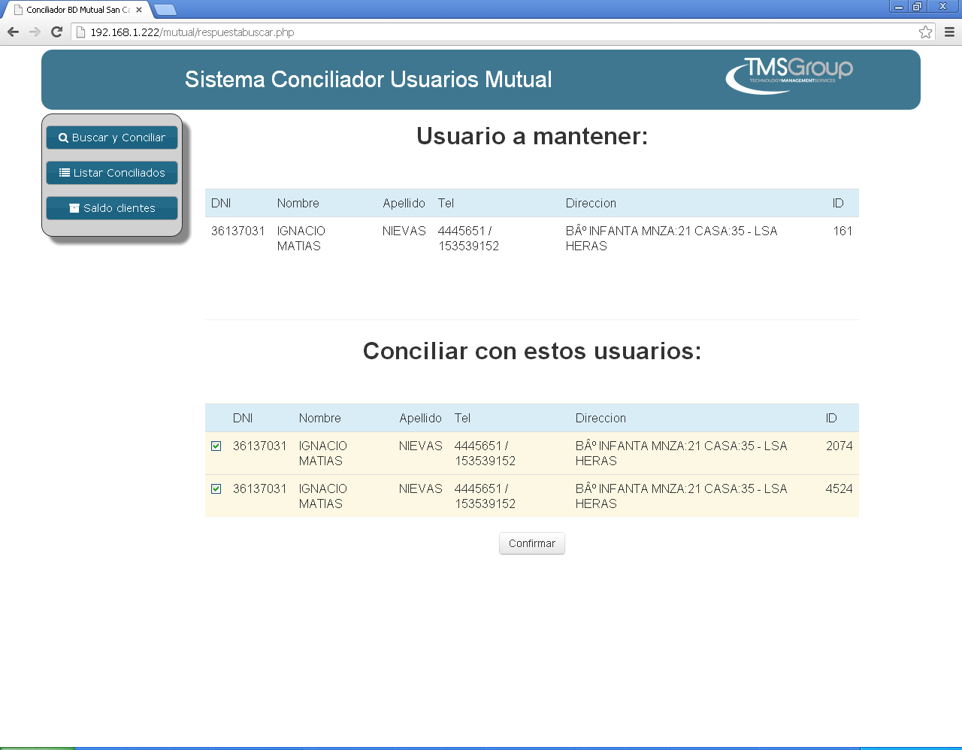
(imagen 3)

Lista de conciliados
Una vez seleccionados aquellos clientes que queremos consolidar y confirmada la acción, el sistema nos creara una lista con todos los clientes consolidados ver (imagen 4). En esta pantalla se pueden ver las facturas que tenían asociadas los clientes consolidados haciendo clic en el icono . Estas facturas ahora estaran asociadas al cliente seleccionado.
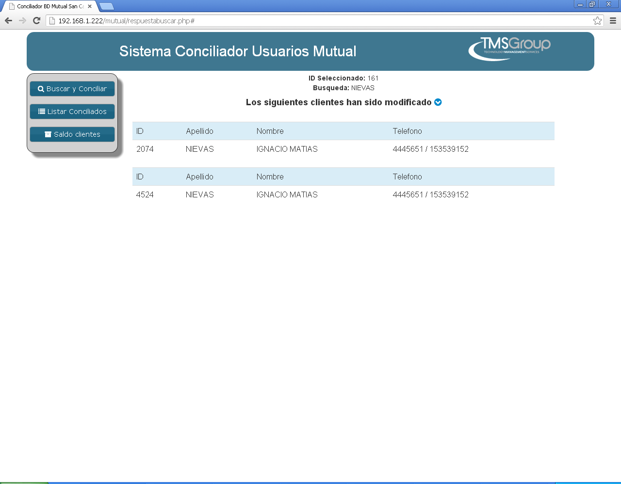
(imagen 4)

Listar Conciliados

Búsqueda
En esta sección podemos visualizar aquellos clientes que hemos conciliados en la sección anterior, para acceder debemos hacer clic en el menú de la parte izquierda en . Lo primero que haremos es filtrar la búsqueda de los clientes por DNI, nombre o apellido. Para facilitar la búsqueda el sistema trae todos los DNI de los clientes que ya están en conciliados en la base de datos. Ver (imagen 5)

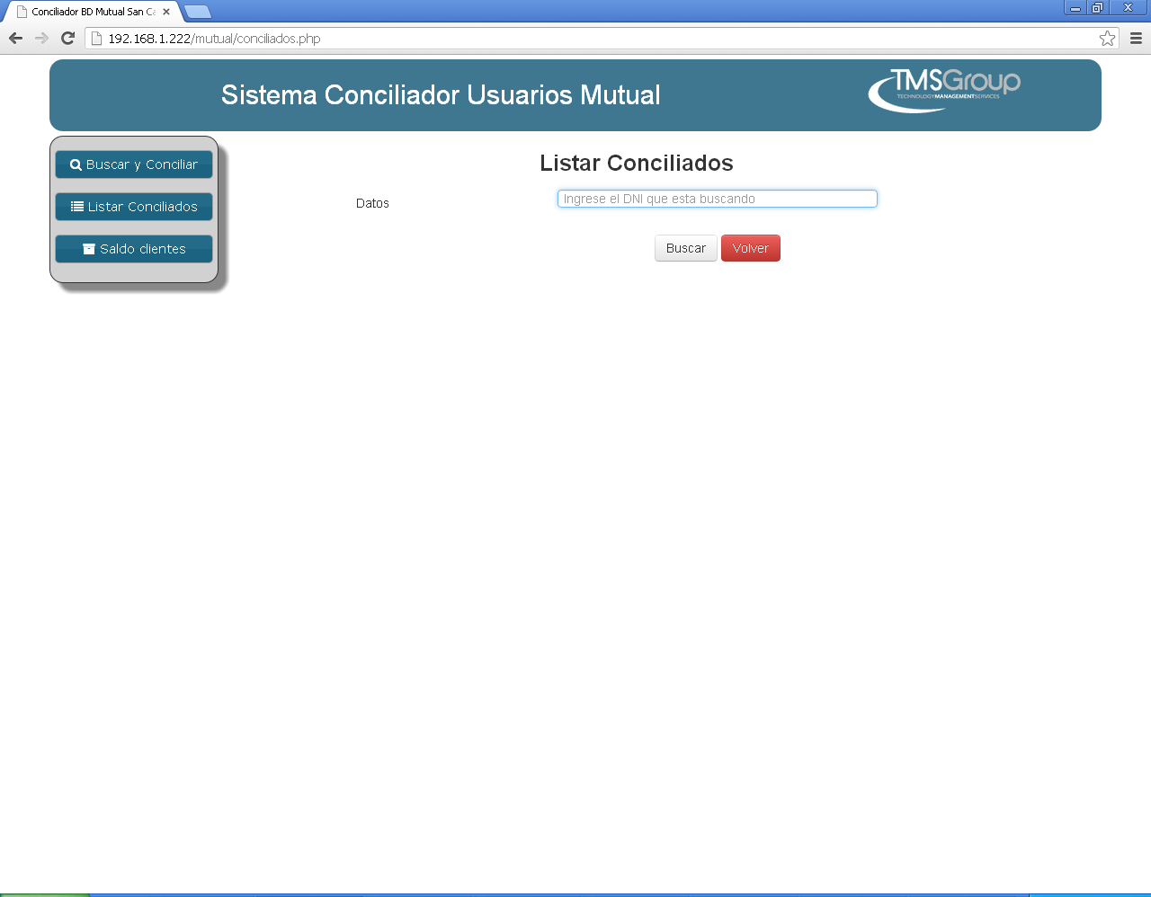
(imagen 5)

Saldo clientes

Búsqueda
Esta sección permite buscar las facturas pertenecientes a un cliente sin tener en cuenta que usuario la ha creado, para acceder a esta sección debemos hacer clic en  en el menu de la parte izquierda de la pantalla. Lo primero que tenemos que hacer es completar el casillero vacío que aparece en (imagen 6), esta permitirá filtrar los datos de la búsqueda de clientes. El casillero se puede completar con el nombre, apellido o DNI del cliente que estamos buscando. Para facilitar la búsqueda el casillero cuenta con un autocompletado que muestra los apellidos de los clientes que están en la base de datos.
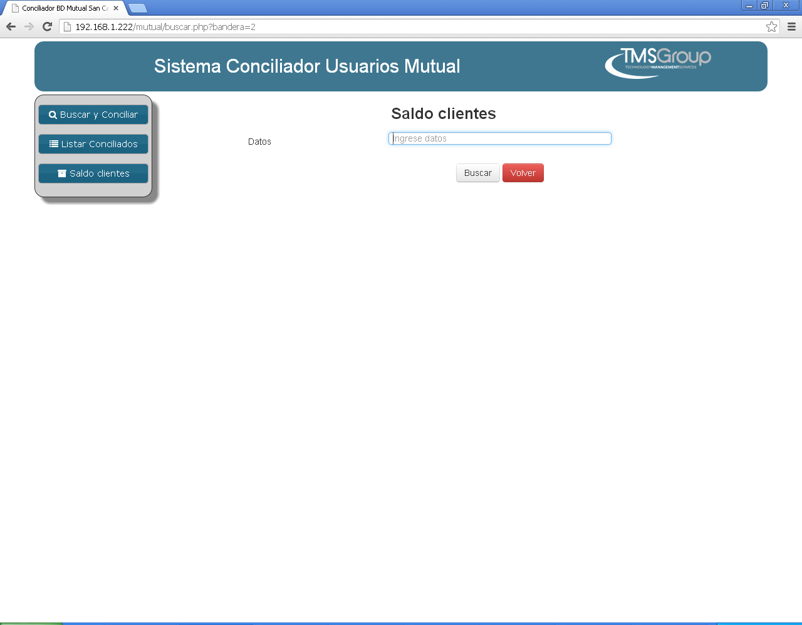
(imagen 6)

Seleccion
El sistema creara una lista con todos los clientes que cumplan con los filtros establecidos en la pantalla anterior. Ahora debemos seleccionar uno. Ver (imagen 7)
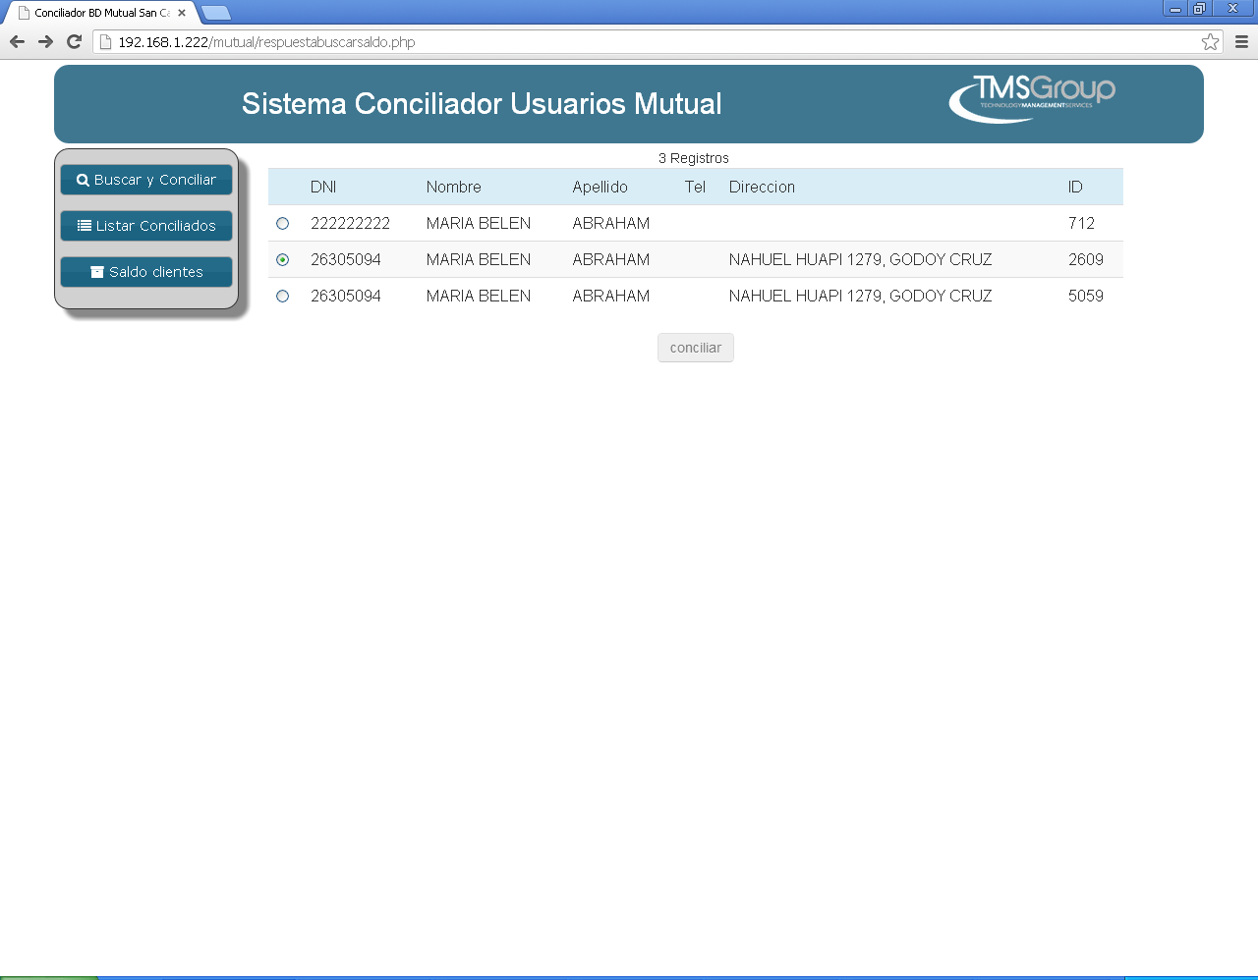
(imagen 9)

Facturas
En la pantalla se mostraran todas las facturas que correspondan al cliente seleccionado ver (imagen 8), en esta nos muestra el numero de la factura y la fecha.
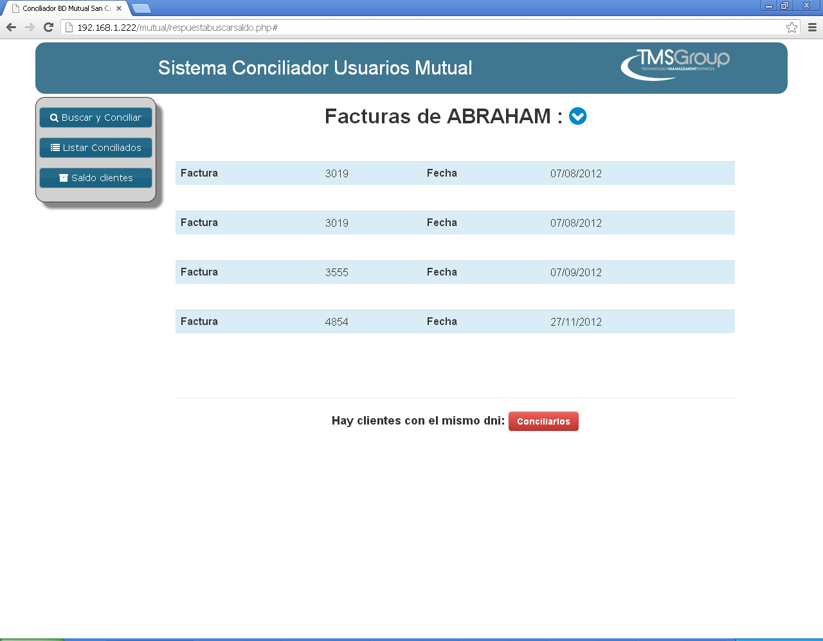
(imagen 8)

Si queremos ver detalle de cada factura solo debemos hacer clic en el icono que se ubica a un costado del nombre del cliente.
En este ejemplo vemos un cartel que aparece debajo de las facturas, el mismo corresponde a una búsqueda de clientes que tengan el mismo DNI que el cliente seleccionados, en caso de encontrarlos el sistema aconseja conciliar los clientes.
Para conciliar los clientes solo basta hacer un clic en el botón , este botón llevara a la sección “Buscar y conciliar” y completara el campo de búsqueda con el DNI del cliente seleccionado. Ver (imagen 9)
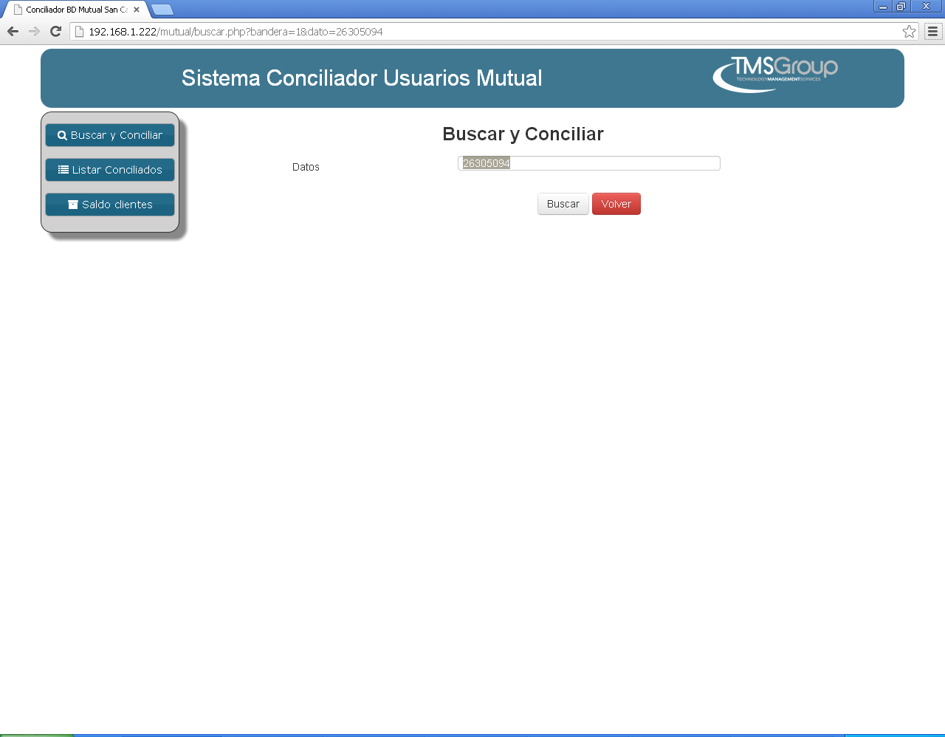
(imagen 9)

